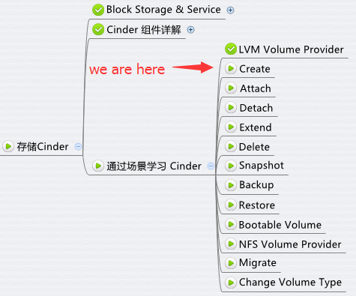

上一节我们讨论了 Cinder 创建 Volume 的第一部分，cinder-api 的操作，本节继续第二部分，cinder-scheduler 调度工作。

**cinder-scheduler 执行调度**

cinder-scheduler 执行调度算法，通过 Filter 和 Weigher 挑选最优的存储节点 日志为 /opt/stack/logs/c-sch.log。

cinder-scheduler 通过 Flow volume_create_scheduler 执行调度工作。

http://7xo6kd.com1.z0.glb.clouddn.com/upload-ueditor-image-20160623-1466685216291088448.jpg

该 Flow 依次执行 ExtractSchedulerSpecTask 和 ScheduleCreateVolumeTask。

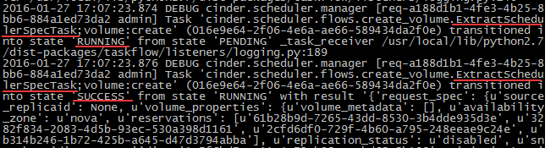

主要的 filter 和 weighting 工作由 ScheduleCreateVolumeTask 完成。

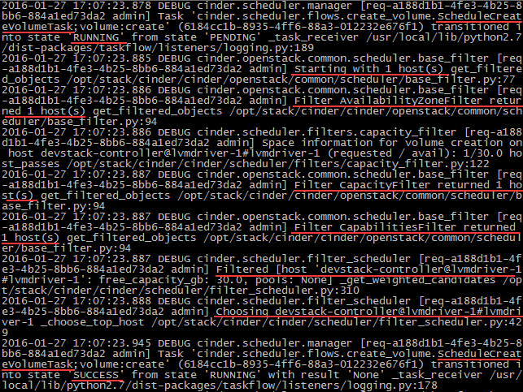

经过 AvailabilityZoneFilter, CapacityFilter, CapabilitiesFilter 和 CapacityWeigher 的层层筛选，最终选择了存储节点 devstack-controller@lvmdriver-1#lvmdriver-1。

Flow volume_create_scheduler 完成调度，状态变为 SUCCESS。

http://7xo6kd.com1.z0.glb.clouddn.com/upload-ueditor-image-20160623-1466685216680013650.jpg

**cinder-scheduler 发送消息**

cinder-scheduler 发送消息给 cinder-volume，让其创建 volume 源码 /opt/stack/cinder/cinder/scheduler/filter_scheduler.py，方法为 schedule_create_volume。

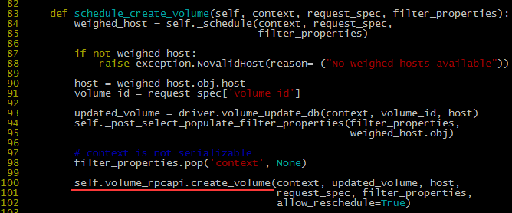

下一节我们讨论 Create Volume 的最后一部分： cinder-volume 的处理过程。